《食品机械与工程原理》复习题A
一、填空题
1、.食品工程原理的三大传递过程为 、 、 。
2、某离心泵进口真空为30kPa，出口处表压为0.2Mpa，若当地大气压为750mmHg，则泵进口处绝对压力为 ，出口处绝对压力为 。
3、带式输送机所用的输送带有 、 、 、 、
和 。
4、粉碎操作的基本方法包括 、 、 和 。
5、冷系统中所用的膨胀阀有 两种。
6、拌设备是由 、 、 和 构成。
二、单项选择题
1、高速离心机（ ）主要用于分离乳状和细粒悬浮液。
A.Kc>3 000 B.50000>Kc>3000 C. Kc>5000 D.Kc>80000
2、在加热杀菌中，有巴氏杀菌、高温短时杀菌和超高温瞬时杀菌。高温短时杀菌（HTST）的温度在（ ）以上，保持较短时间。
A. 60-90℃ B. 100℃ C. 120℃ D. 150℃
3、红外干燥设备中所使用的红外线是指波长范围在（ ）的电磁波。
A. 0.78-1000微米 B.1000-2000微米 C.2000-3000微米 D.5000微米以上
4、管式杀菌设备所用的热能来自于（ ）。
A.电能 B. 蒸汽 C.热水 D. 场能
5、釜式杀菌设备主要用于（ ）食品压杀菌。
A. 液态 B.固态 C. 罐头 D. 粉状
6、离心泵所使用的叶轮主要有（ ）种。
A. 2 B. 3 C. 4 D.5
7、带式分级机主要由一对长橡皮带所组成，带面相对成V形只要用于分离（ ）。
A. 长条状物料 B. 叶类 物料 C. 球形 物料 D. 粮食类物料
8、低温粉碎是利用了物料的（ ）特性。
A. 低温硬化 B. 低温脆化 C. 低温氧化 D. 高温氧化
9、在过滤操作中为了保持一定的过滤速度往往要加入（ ）作为助滤剂。
A. 沙石 B. 滤网 C. 粘土 D. 硅藻土
10、打蛋机是属于（ ）。
A.混合机 B. 搅拌机 C. 调和机 D. 均质机
三、名词解释
1.单元操作
2.钢压
3、均质
4、浓缩
5、流化床
四、简答题
1、什么是泵与风机的工作点？及为什么要调节。为什么要对泵与风机的工作点进行调节？
2、食品加工中粉碎的目的是什么？
3、说明冷冻干燥的原理。
4、版式杀菌器的特点是什么？
5、分别说出压缩机和冷凝器在制冷系统中的作用。
6、选择粉碎机械的要求有哪些？
五、画出简图并说明原理
1、画图说明真空吸料装置的工作原理
2、何为冷凝传热？其各种形式的现象和传热能力有何不同？

《食品机械与工程原理》复习题B
一、填空题
1、传热的三种基本形式有 、 、 。
2、按水分能否用干燥法去除，物料中的水分可分为 和 。
3、过滤机按推动力可分为 、 和 。
4、均质机按构造可分为 、 、 和
四种。
5、降膜式浓缩装置所用的分配器有 、 、
和 。
6、影响薄膜包装质量的因素是 、 和 。
二、选择题
1.、超高速离心机（ ）主要用于分离极不易分离的超微细粒的悬浮系统和高分分子的胶体悬浮液。
A.Kc>3 000 B.50000>Kc>3000 C. Kc>5000 D.Kc>80000
2.、在加热杀菌中，有巴氏杀菌、高温短时杀菌和超高温瞬时杀菌。超高温瞬时杀菌（UHT）的杀菌温度在（ ）以上，仅保持几秒钟。
A. 60-90℃ B. 100℃ C. 120℃ D. 150℃
3、高压均质机所使用的泵一般是（ ）。
A. 离心泵 B. 齿轮泵 C. 膜片泵 D. 三柱塞泵

4、水力喷射器的主要作用是（ ）。
A. 抽真空 B. 抽水 C. 冷凝 D. 降温
5、判断食品是否是速冻的依据是（ ）。
A. 冷冻温度 B.冷冻速度 C. 食品硬度 D. 保存时间
6、制冷系统中冷凝器的作用是（ ）。
A. 冷却空气 B. 冷却水 C. 冷却物料 D. 冷却制冷剂
7、氨制冷系统中的氨液分离器只要是利用了（ ）原理。
A. 氨水互溶 B. 冷凝温度差异 C. 溶解度差异 D.密度差异
8、带式输送机的工作速度范围是（ ）。
A. 0.02-4.00 m/s B.0.05-6 m/s C.0.08-10 m/s D.1-10 m/s
9、斗式提升机所使用的料斗有（ ）种。
A. 2 B.3 C. 4 D. 5
10、一般将筛面运动频率在每分钟（ ）次以下称为摆动筛。
A. 300 B.400 C. 500 D. 600
三、名词解释
1、层流

2、离心机

3、有机溶剂萃取

4、混合

5、冷冻浓缩

四、简答题
- 机械分离方法包括哪些方面。
2、冷冻干燥的特点是什么？
3、说明CIP的优点。
4、分别说出膨胀阀和蒸发器在制冷系统中的作用。
5、说明氨液分离器的工作原理。
6、说明釜式杀菌设备的操作流程。
五、画出简图并说明原理
1、画图说明齿轮泵的工作原理
2、为什么在强化对流传热时应当使得层流底层的厚度尽可能薄？

《食品机械与工程原理》复习题C
一、填空题
1、在食品工厂中广泛采用的气力输送装置基本类型包括 、
和 三种。
2、常用磁选设备主要有 和 两种类型。
3、压榨的加压与分离方法主要有 、 和 三种。
4、搅拌器桨叶主要有 、 和 三种结构形式。
5、辊压成型操作主要参数有 、 和 。
6、采用真空油炸，因 降低，从而降低了 速度，可使得食品保持良好的原有 。
7、常用的速冻方法有 、 和 。
二、选择题
1、水平螺旋输送机的转速（ ）。
A. 有最高限速 B. 有最低限速 C. 无限制 D. 其它
2、（ ）不适用于脱壳。
A. 刀切法 B. 撞击法 C. 碾搓法 D. 挤压法

3、碟片式分离离心机的碟片（ ）。
A. 有中性孔 B. 无中性孔 C. 呈平盘结构 D. 呈圆柱面结构
4、（ ）并不出现在过滤除菌中。
A. 惯性冲击 B. 阻挡 C. 重力沉降 D. 热变性
5、饺子成型机中常用的成型器为（ ）。
A. 转盘式 B. 注入式 C. 剪切式 D. 折叠式
6、在升膜式蒸发器工作过程中出现跑料现象的原因有（ ）。
A. 进料温度过低 B. 进料量过大 C. 加热温度过高 D. 蒸发强度过大
7、螺旋式速冻机的“螺旋” 是指（ ）。
A. 速冻机外形呈螺旋形 B. 传送带的行进路线呈螺旋形
C. 利用螺旋输送器输送物料 D. 以上三者都不对
8、制作面包坯宜选用（ ）。
A. 辊印成型机 B. 辊切成型机 C. 滚揉成型机 D. 冲制成型机
9、在真空浓缩系统中，蒸汽喷射器的功用不包括（ ）。
A. 二次蒸汽的再压缩 B. 二次蒸汽的冷凝
C. 二次蒸汽的加热 D. 为系统抽真空
10、气升式发酵罐的液流的最主要特征是（ ）。
A. 流动速度慢 B. 剪切作用强 C. 流动速度快 D. 剪切作用弱
三、名词解释
1、扩散混合：
2、热辐射：
3、膜分离法：
4、喷雾干燥：
5、闭路粉碎工艺：
四、简答题
1、简述三辊式果蔬分级机的性能特点。
2、简述离心擦皮机工作原理。
3、试标出空气压缩冷却过滤除菌流程图中各构件的名称（图1）。
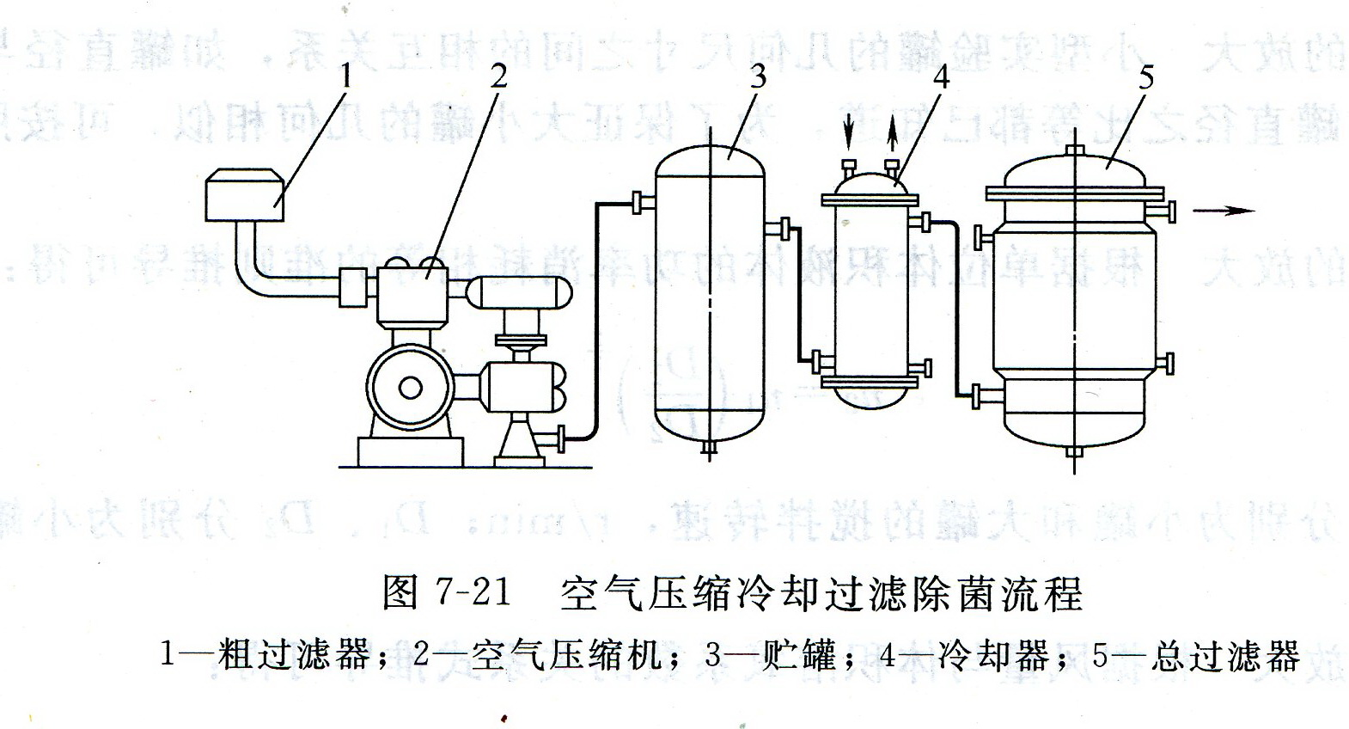
答：
图1 空气压缩冷却过滤除菌流程

4、简述嫌气发酵罐的基本要求。
5、简述真空干燥的主要特点。
6、简述喷雾干燥机中使用的雾化器的种类及其优点。
五、其他题型（论述题、案例（阅读）分析题、计算题、证明题、填图题等）
1、试述在工业萃取工艺中最常采用的四种方法。
2、一般常用的速冻方法有哪几种？设计食品速冻设备时应考虑哪些设计要求？

